Мираж Адмиралтейства.
В.А.Лекомцев.
Данная публикация является небольшим дополнением к моей предыдущей публикации
- О ФОТОГРАФИЯХ ПРИВИДЕНИЙ В ИНТЕРНЕТЕ
Моя хорошая знакомая М.Горбановская показала мне свою эффектную фотографию Адмиралтейства, сделанную на улице С-Петербурга, на которой зафиксирован двойной силуэт шпиля. Она назвала эту фотографию «Видение Грибоедова».

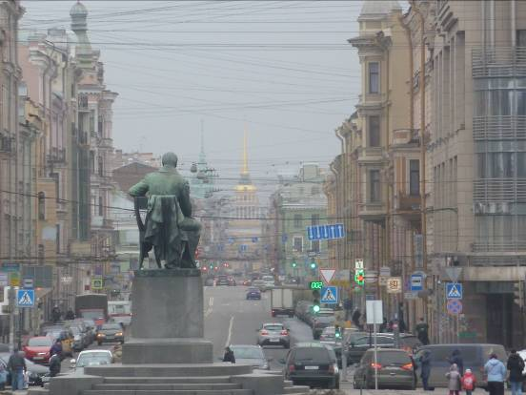

Я попытался объяснить причину его появления. Решая школьные задачи по физике, надеюсь, каждый помнит, что при прохождении через плоскую пластину в результате двойного лучепреломления возникает мнимое изображение объекта. То же самое происходит и в линзе фотоаппарата. Для того, чтобы этого не происходило обычно в линзах используют эффект просветления, т.е. наносят специальные тонкие слои на поверхности. Но если этого не делать, то на фотографиях могут возникать именно такие эффекты. В данном случае на объективе, по-видимому, нет эффекта просветления, и возникло мнимое изображение объекта. Что и зафиксировала регистрирующая пластинка. Аналогичные эффекты могут возникать и при фотографировании людей. На многочисленных сайтах приводятся подобные фотографии с зарегистрированными привидениями. Пара таких фотографий, найденных в Интернете, приведена ниже.

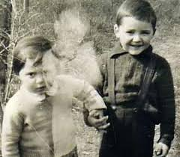

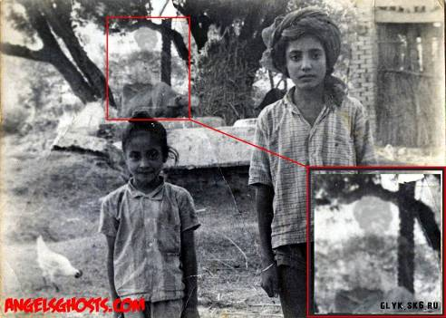

Мнимые изображения, возникающие на непросветленной оптике, должны соответствовать регистрируемым объектам. Как на этих фотографиях. И эти фотографии позволяют объяснить эффект появления мнимого изображения шпиля Адмиралтейства. В свою очередь первая фотография позволяет сделать вывод, что на нижних фотографиях зарегистрированы не привидения, а мнимые изображения регистрируемых объектов на не просветленной оптике. Но желающие верить в привидения могут считать, что и у архитектурных произведений есть привидения. Но я не исключаю версию автора, что изображение шпиля появилось в результате бокового солнечного освещения с последующей проекцией на частицы тумана, смога и пыли на морозе, т.е. является обычным миражем. Казалось бы, на этом можно было успокоиться, но знатоки С-Петербурга показали мне фотографию, на которой реально запечатлен шпиль на одном из зданий на Гороховой улице, если снимок сделать под другим углом.

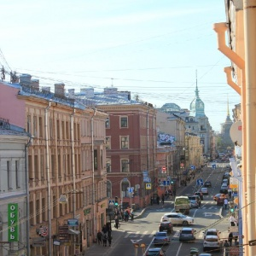

Оказывается, что зафиксированный мираж или привидение шпиля Адмиралтейства это вполне реальное рукотворное строение. Остается выяснить. Это получилось случайно или это было так и задумано архитектором. Выяснилось, что это известное недавно отреставрированное здание торгового дома "Эсдерс и Схефальс" на углу Гороховой и р. Мойки.

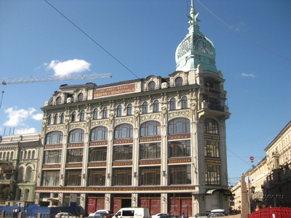
Гороховая улица, 15 — Здание торгового дома «Эсдерса и Схейфальс». 1905. Швейная фабрика им. В. Володарского. По данным Википедии в 1905—1907 гг. построено новое здание архитекторы К. Н. де Рошефор (Рошфор), В. А. Липский. Металлический каркас дома весил 70 000 пудов и изготовлен на заводе Э. Тильманса. А вот о задумках архитекторов ничего не известно. Будем считать, что это получилось случайно. И благодаря этому строению Адмиралтейство получило свое привидение или мираж. Это и называется мистикой С-Петербурга. Что касается фотографий привидений, то я остаюсь при своем мнении, что это мнимые изображения, зарегистрированные с помощью не просветленной оптики. А я в свою очередь искренно благодарен «миражу» Адмиралтейства, который натолкнул меня на мысль об этом. Но желающие верить в привидения могут считать, что на фотографиях они все же зарегистрированы.

